代开百万元增值税专用发票申请书
___________国家税务局（地市级）：
____年____月____日，我单位向________________（购货单位）销售____________（货物名称），其销售额超过百万元，现按规定申请代开专用发票，代开内容如下：
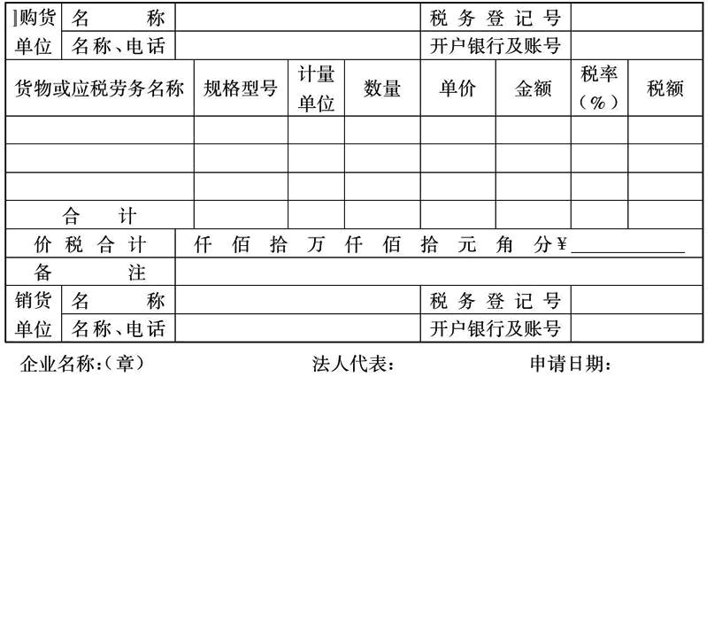
税务征收机关意见：
局（所）领导签字： 公章：
年 月 日
地市级税务机关代开部门意见：
经办人签字：
年 月 日
填报说明：1.本申请书一式三联；
2.企业一次填写签章后全部报税务征收机关；
3.税务征收机关经审核批准，在一至三联上签章，将第三联留存，第一联、第二联交于企业；
4.企业凭第一、二两联向地市级税务机关申请代开，税务机关代开后在申请书上签章，第一联退还企业，第二联留存。

